Manual Prático ACLS 2025 – Guia para Residentes de Clínica Médica

 | 

Manual Prático ACLS 2025 – Guia para Residentes de Clínica Médica

Capítulo 1 – Suporte Básico de Vida (BLS)
O suporte básico de vida (BLS, do inglês Basic Life Support) é a base para todo atendimento à parada cardiorrespiratória (PCR). Profissionais de saúde devem avaliar a segurança da cena, verificar a responsividade e a respiração e iniciar compressões torácicas imediatamente se a vítima estiver inconsciente e sem respiração normal. As compressões devem ser realizadas ao ritmo de 100–120 por minuto, com profundidade de 5–6 cm e retorno completo do tórax entre compressões. A via aérea deve ser manejada com bolsa‑válvula‑máscara (BVM) sem pausar as compressões, ventilando 30:2 em PCR ou a cada 6 s quando uma via aérea avançada estiver colocada. No ambiente intra‑hospitalar, profissionais devem acionar a equipe de emergência e garantir desfibrilador imediatamente. No cenário extra‑hospitalar, testemunhas devem chamar o serviço de emergência (ex.: 192 no Brasil), iniciar RCP com compressões somente e usar o DEA assim que disponível.
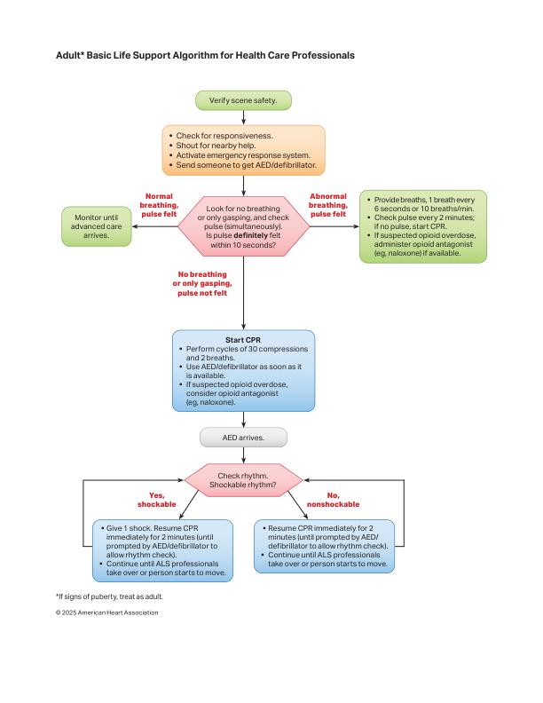
Algoritmo BLS
O fluxograma acima, extraído das Diretrizes AHA 2025, resume as etapas do BLS para adultos. O socorrista avalia a segurança da cena e responsividade, chama ajuda, inicia RCP, aciona um DEA e segue as instruções de choque e reanálise a cada 2 minutos.【698343521878700†L29-L113】

Regras de Terminação/Continuação no BLS
Além do algoritmo de RCP, as Diretrizes 2025 incluem regras de decisão para terminação de esforços no contexto extra‑hospitalar. O Regra BLS de Terminação estabelece que a ressuscitação pode ser interrompida quando todos os critérios a seguir estiverem presentes:
- A PCR não foi testemunhada por profissionais de emergências;
- Não houve retorno de circulação espontânea (ROSC) antes do transporte;
- Nenhum choque com DEA foi aplicado antes do transporte【163033403205035†L0-L9】.
Se qualquer desses critérios estiver ausente (isto é, se a PCR foi testemunhada, se houve ROSC ou se foi administrado choque), os reanimadores devem continuar a RCP e transportar a vítima. Essa regra visa reduzir transportes fúteis e priorizar recursos onde há chance de sucesso【163033403205035†L0-L9】.
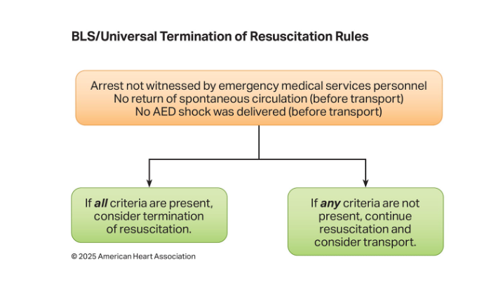
Algoritmo de Terminação ALS
O fluxograma acima apresenta a Regra ALS de Terminação (Advanced Life Support), que acrescenta um quarto critério: a parada não foi testemunhada por bystanders com RCP inicial. No contexto pré‑hospitalar, se a PCR não foi testemunhada, não há RCP por leigos, não houve ROSC e nenhum choque foi aplicado, considera‑se a possibilidade de terminar os esforços e não transportar. Caso contrário, a ressuscitação e o transporte devem ser mantidos.【140175294643301†screenshot】
O Suporte Avançado de Vida em Cardiologia (ACLS) integra desfibrilação, medicações e manejo avançado de via aérea. A checagem de ritmo deve ser realizada a cada 2 minutos, intercalando RCP de alta qualidade e desfibrilação para ritmos chocáveis. A figura abaixo ilustra o algoritmo de parada cardíaca em adultos, com uma abordagem circular que enfatiza compressões contínuas, choque único e administração de epinefrina e antiarrítmicos conforme o ritmo identificado.
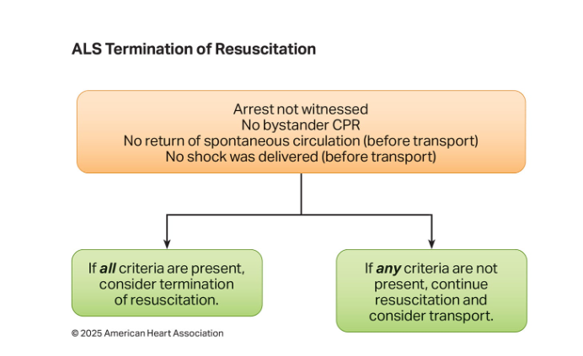
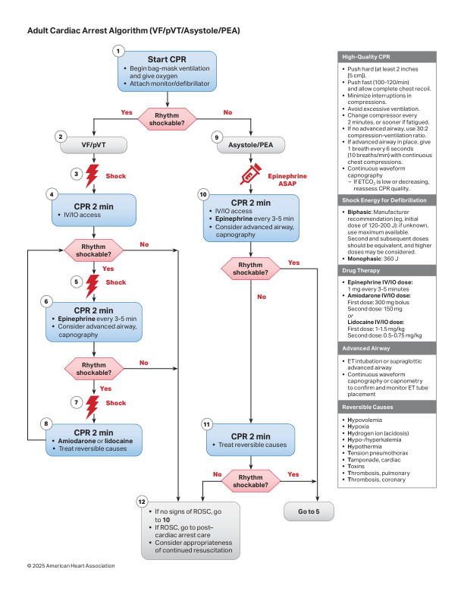
Algoritmo ACLS
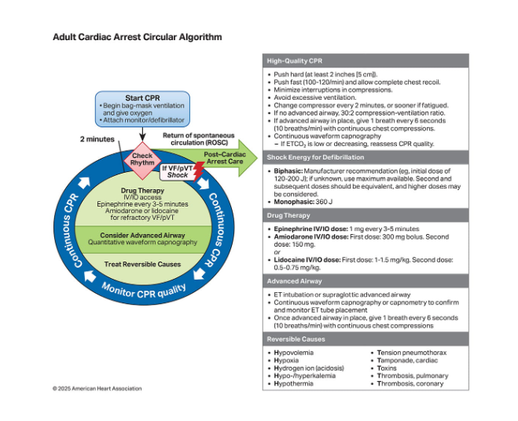

Ritmos chocáveis vs não‑chocáveis
Ritmos chocáveis | Ritmos não‑chocáveis
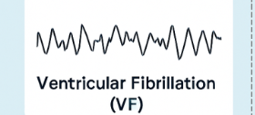 \ Fibrilação ventricular | 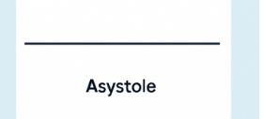 \ Assistolia
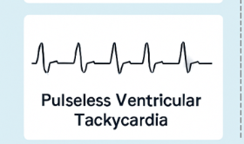 \ Taquicardia ventricular sem pulso | 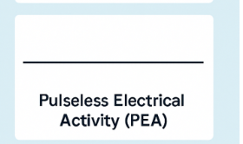 \ Atividade elétrica sem pulso
Para FV ou TVsp (ritmos chocáveis), administra‑se um choque elétrico imediato (200 J bifásico), seguido de 2 minutos de RCP; epinefrina 1 mg é aplicada após o segundo choque e repetida a cada 3–5 min, e amiodarona 300 mg (seguida de 150 mg) é considerada se a FV/TV persistir【698343521878700†L29-L113】. Para AESP ou assistolia (não‑chocáveis), não se desfibrila; realiza‑se RCP contínua com epinefrina o mais cedo possível, reavalia a cada 2 minutos e identificam‑se causas reversíveis (5Hs/5Ts). A RCP de qualidade é medida pela capnografia, buscando valores de ETCO₂ ≥10 mmHg, e a confirmação de ROSC se dá pelo aumento súbito do ETCO₂【163033403205035†L0-L9】.

Monitorização com capnografia
A capnografia quantitativa fornece feedback contínuo sobre a perfusão durante a RCP. Os gráficos abaixo ilustram diferentes padrões de ETCO₂:
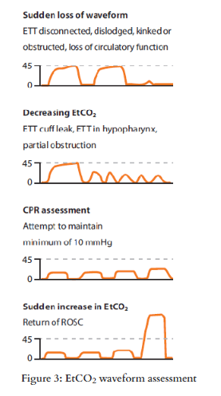 | 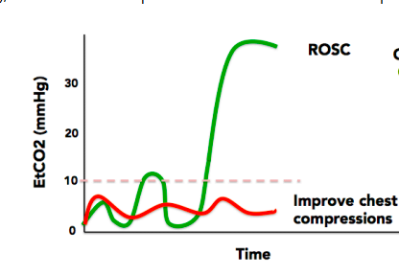
Variações de onda ETCO₂ (perda súbita, queda gradual, avaliação da RCP, aumento brusco) | Relação entre ETCO₂ e compressões/ROSC: valores baixos indicam compressões fracas; salto ao ROSC.
A perda súbita de onda indica deslocamento do tubo ou falha ventilatória; a redução gradual sugere vazamento do cuff ou obstrução parcial; valores persistentes menores que 10 mmHg indicam compressões ineficazes; já o aumento abrupto de ETCO₂ sinaliza retorno da circulação espontânea (ROSC) antes mesmo de o pulso ser palpável【163033403205035†L0-L9】. Essas curvas ajudam a tomar decisões em tempo real durante a ressuscitação.
Após o retorno da circulação espontânea, o atendimento foca na estabilização hemodinâmica, otimização de oxigenação/ventilação e diagnóstico da causa da parada. O algoritmo a seguir, retirado das Diretrizes AHA 2025, orienta a sequência de cuidados pós‑PCR em adultos.
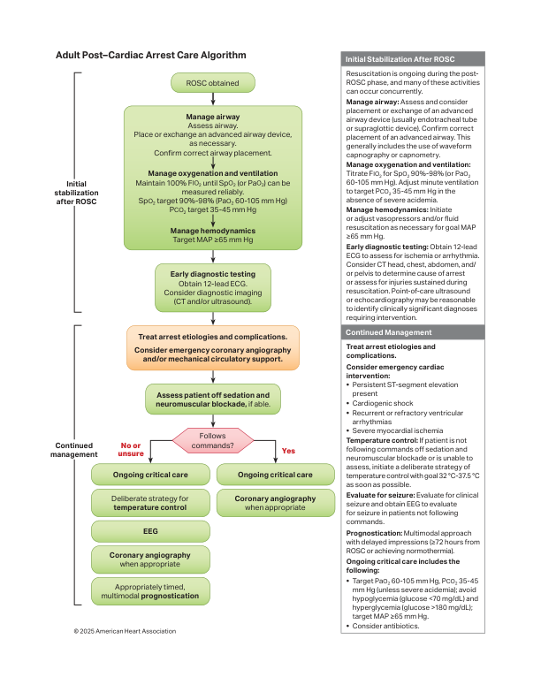
Algoritmo Pós‑PCR
As metas iniciais incluem saturação periférica de oxigênio entre 94–98 %, pressão arterial média ≥65 mmHg, controle da temperatura por pelo menos 36 h (evitando hipertermia) e avaliação sistemática com ECG de 12 derivações, gasometria e exames de imagem. A capnografia continua útil para detectar hipoventilação ou hiperventilação. Se houver sinais de infarto com supra de ST, o paciente deve ser encaminhado para cateterismo urgente; caso contrário, avalia‑se a causa subjacente e se planeja abordagem coronária seletiva. O prognóstico neurológico não deve ser estimado antes de 72 h após a normotermia, utilizando abordagem multimodal (exame clínico, EEG, marcadores). A comunicação com familiares e a decisão sobre continuidade do suporte devem seguir princípios éticos baseados em evidências.
Este capítulo reúne informações complementares para aprimorar a prática de ressuscitação:
- : a epinefrina (1 mg IV/IO a cada 3–5 min) é universal; amiodarona (300 mg → 150 mg) ou lidocaína substituem choque refratário; sulfato de magnésio (2 g) é indicado para torsades de pointes; atropina (0,5 mg) somente para bradicardias instáveis com pulso; bicarbonato de sódio e cálcio reservados para hipercalemia ou acidose grave.
- : hipovolemia, hipóxia, hidrogênio (acidose), hipo/hipercalemia, hipotermia; tensão no pneumotórax, tamponamento cardíaco, toxinas, trombose pulmonar e trombose coronária. A busca ativa dessas causas durante a PCR aumenta a chance de reversão.
- : evitar hiperventilação, minimizar pausas para desfibrilação ou intubação, trocar o compressador a cada 2 minutos, preparar o desfibrilador durante as compressões, registrar eventos e tempos de forma precisa e usar dispositivos de feedback quando disponíveis. O debriefing pós‑evento é essencial para melhoria contínua.

